**Тема:** Робота з текстом. Макетування. Художнє оформлення тексту. Ділова графіка.

Нас оточують різноманітні поліграфічні продукти – книги, журнали, газети, рекламні буклети. Від вдалого співвідношення і розташування їх елементів, від рівня досконалості форми залежить їх привабливість для споживача.

****Протягом уроку пропоную вам подумати над висловом:

**«Чим простіше, тим краще»**

**Поняття макету. Основні елементи макету**

Макет — це графічний план верстки, який дає чітке уявлення про розподіл його матеріалів на полосах, про всі деталі їх оформлення.

*Запитання до учнів:* Навіщо необхідний макет?

*Прогнозована відповідь* (Він упорядковує документ, робить його легко читаним і зручним для сприйняття. Друга, не менш важлива роль макету — це полегшення праці верстальника. Йому не потрібно замислюватися над тим, як розташувати елементи на сторінці, оскільки їх положення жорстко задане або визначене макетною сіткою. Результатом чіткого планування публікації є єдиний шаблон або декілька шаблонів, за якими створюються всі внутрішні сторінки.)

Макет будь - якої публікації складається з декількох типових елементів:

***Запитання до учнів.*** З яких елементів на вашу думку складається газета?

Прогнозована відповідь:

- логотип або «шапка» (Наприклад, назва газети, журналу);

- заголовки;

- підзаголовки;

- основний текст публікації;

- текст і оформлення таблиць і графіків;

- розмітка листа публікації;

- спосіб подачі ілюстрацій і малюнків

**Макетуванням називається процес компонування елементів макету** — колонок, текстових блоків, графічного матеріалу, колірних рішень, а також колонтитулів, роздільних ліній, рамок та інших елементів оформлення.

На основі макету, шляхом компоновки текстових та графічних елементів, здійснюється верстання тобто формування верстки полос (сторінок) видання.

**Запитання до учнів:** З чого починається розробка макету

Прогнозована відповідь: З створення ескізу.

***Ескіз макета***

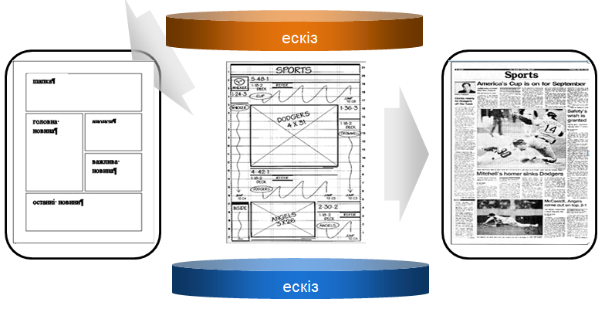Щоб одержати хороший макет, треба починати з ескізу документа, що приблизно відображає остаточний вигляд.

Перш за все треба уявити, як виглядатиме документ в готовому вигляді, і зробити декілька начерків на папері (накидати шапку, оформлення обкладинки, малюнки чи тексти, верхні і нижні колонтитули, якої ширини слід задати верхні, бічні і нижні поля. Позначити на кожній смузі малюнки і текст).

У маленькій провінційній газеті макет може взагалі не складатись, а матеріали розкидаються безпосередньо на комп'ютері відповідно до загальними вказівками редактора. У великих редакціях існує посада відповідального редактора, який визначає стратегію розміщення матеріалів усередині газети і на кожній її смузі, вибирає ілюстрації до них і - складає макет. Завдання верстальника при цьому зводиться r точному розміщенню елементів смуги відповідно до макетом.

***Вибір формату, орієнтація сторінки, поля***

Формат видання – це розміри сторінки видання після обрізування блока по ширині й довжині.

Рядки на сторінці можуть бути розташовані по-різному. Розташування рядків уздовж короткої сторони аркуша називається подовжньою орієнтацією сторінки (книжковою чи портретною — англ. portrait), у противному випадку поперечною

Ширина полів залежить від характеру верстки, і може бути різної з різних сторін аркуша.

***Модульна сітка***

В підготовці макета може надати допомогу модульна сітка. Вона визначає дизайн майбутнього макета і задає місця розміщення колонцифр, тексту, ілюстрацій, заголовків і рядків із прізвищем автора на початку чи кінці статті тощо.

Сітки іноді називають шаблонами чи трафаретами

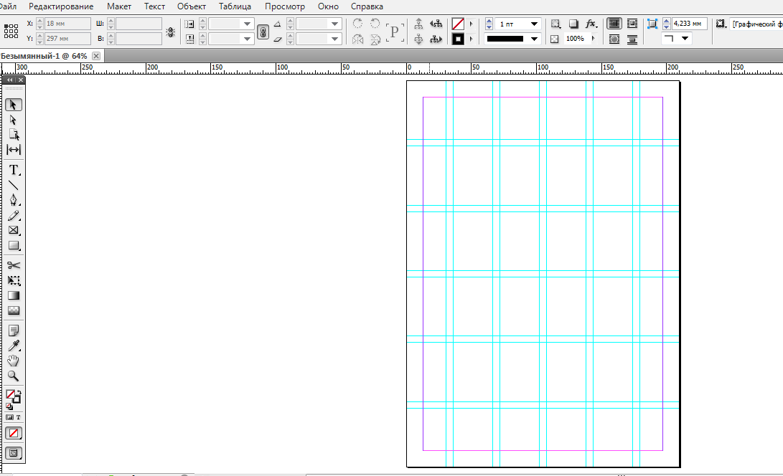

**Колонтитули**

Колонтитули розташовують або на весь формат полоси, або внизу з версткою в куті на формат однієї колонки: на парних сторінках — у першому стовпчику, на непарних — в останньому. Колонтитул містить назву газети, її номер, дату і колонцифру. У більших виданнях іноді також назву розділу

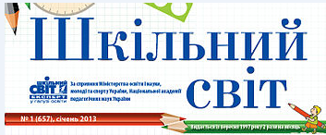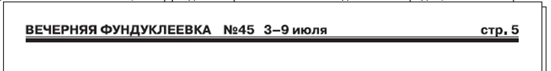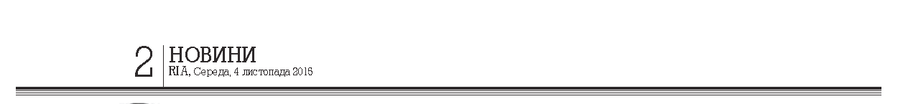

**Елементи дизайну**

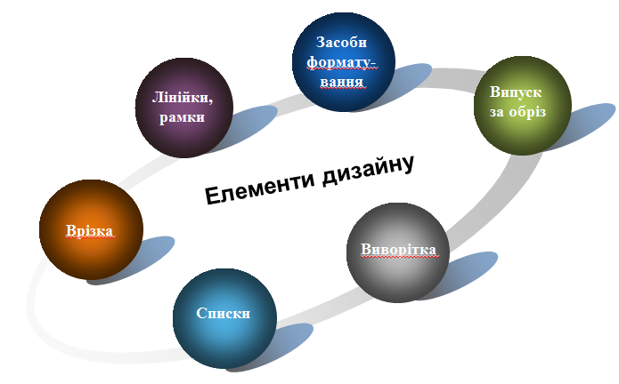

**Засоби форматування**: колонки, таблиці, обтікання

***Колонки***

Кількість колонок залежить від формату полоси. Наприклад газета формату А3 може бути поділена на п’ять рівних по ширині стовпців, А4 – на три.

Щоб уникнути монотонності на різних полосах видання нерідко використовують комбінації із колонок нерівної ширини

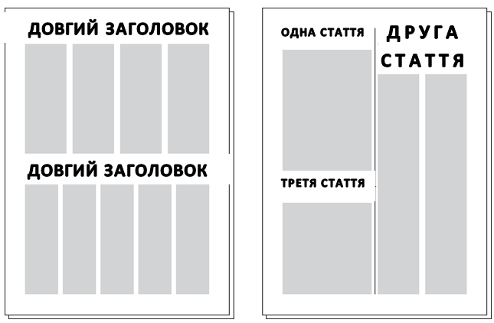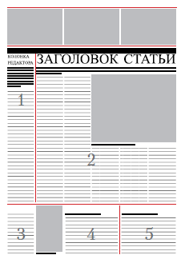

***Запитання до учнів*** *Чому в газетах, журналах текст розміщують в колонках?*

***Прогнозована відповідь:*** *Довгий рядок читати важче, ніж короткий. Довгий рядок важко утримувати в полі зору. Одноколонкові сторінки можуть здатися нудними і непривабливими.* Двоколонкові макети економічніші, оскільки дозволяють розмістити на сторінці багато тексту. Більш того, виглядають вони привабливіше, ніж одноколонковий макет. Дві колонки дають велику свободу у виборі розміру і положення заголовків. Їх ширина повинна бути однаковою. На загальний вигляд документа впливає і відстань між колонками. Дуже близько розташовані колонки затемнюють документ, затрудняють читання. Чим ширше `поле, тим публікація здається світліше.

Двоколонковий макет дозволяє додати публікації вишуканіший вигляд.

Від ширини колонки залежить основний формат газети, сама ж ширина колонки встановлюється в залежності від шрифту тексту.

***Обтікання***

Якщо в стовпчик вставляються малюнки чи інший текст, то текст розташовується навколо вставки, як би «обтікаючи» її. Оборки можуть бути прямокутними, багатокутними чи криволінійними, в залежності від цілей дизайнера і можливостей програм

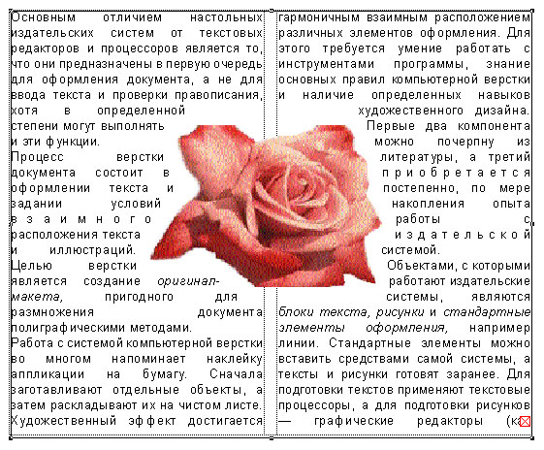

**Таблиці**

• Порівняно з основним текстом, таблиці набирають кеглем, меншим на 1–2 пт (друкарський пункт ≈ 1/3 мм). (Наприклад: таблиці набирають шрифтом наступних кеглів: текст 12 - таблицю 8, 10; текст 10 - таблицю 6, 8; текст 8 - таблицю 6, 8.)

• Рядки в заголовках граф повинні бути розташовані горизонтально й виключені по центру.

• Якщо ширина заголовка менше висоти графи заголовка, то рядок набирається вертикально.

• Якщо таблиця займає дві й більше сторінки, то графи нумеруються й на наступній сторінці заголовок граф включає тільки порядкові номери.

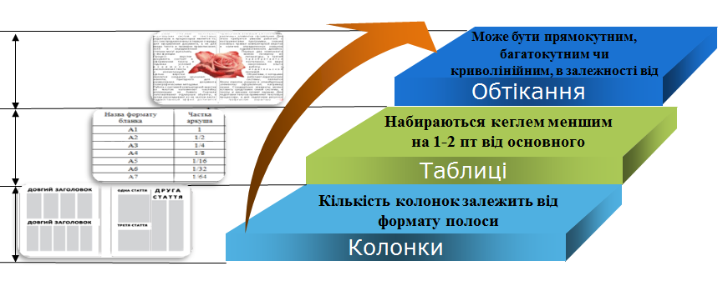

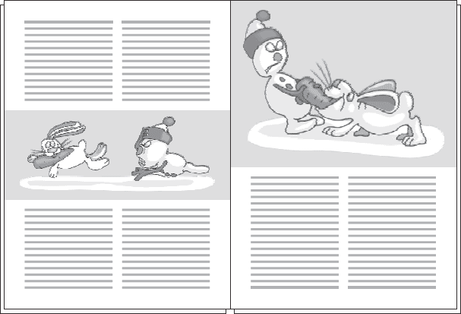**Випуск за обріз**. Цей елемент макета являє собою текст чи малюнок, що виходить за межу полоси після її обрізки.

**Виворітка**. Текст з «вивернутим навиворіт» кольором, наприклад білий текст на чорному тлі.

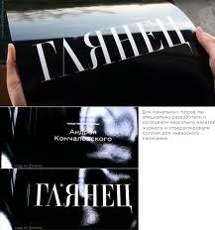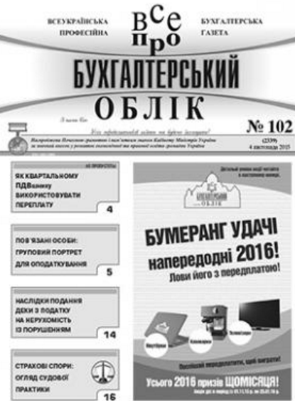

**Мітки пунктів списків**. Кружок розміром у напівкруглу шпацію одержав поширення як мітка пунктів списків. Символ у вигляді залитого квадратика чи ромбика виглядає ще краще. Порожній квадратик створює враження «дрімаючої сили». Трикутник візуально легший за квадрат. Стрілки підсилюють основне призначення мітки: «дивися сюди!».

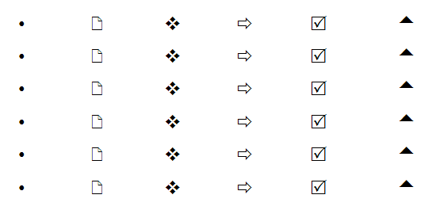

**Врізка**.

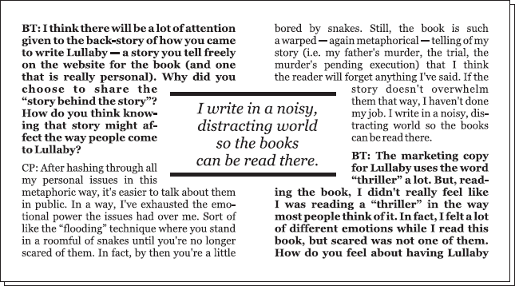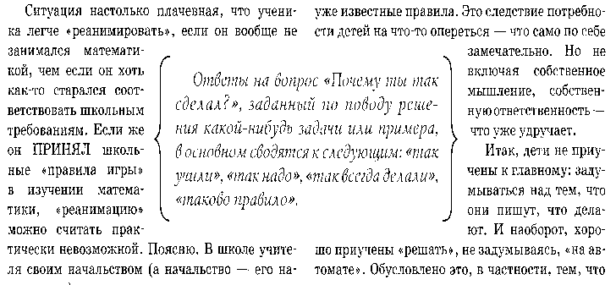Це художньо оформлений фрагмент тексту, зверстаний посеред смуги «врізаний» в колонки тексту

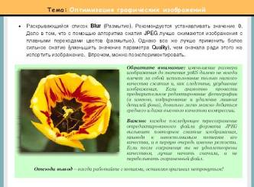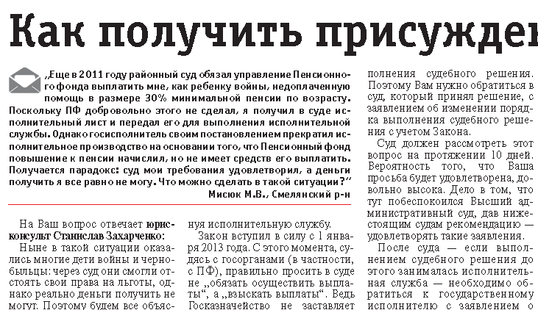**Лінійки**. Елементи оформлення видання у вигляді горизонтальних чи вертикальних ліній, які відокремлюють елементи макета один від одного. Лінійки додають полосі закінчений вид. Для привернення уваги можна підкреслити заголовок чи провести лінію там, де закінчується один розділ тексту і починається інший. Лінійки застосовуються також для поділу самостійних частин полоси.

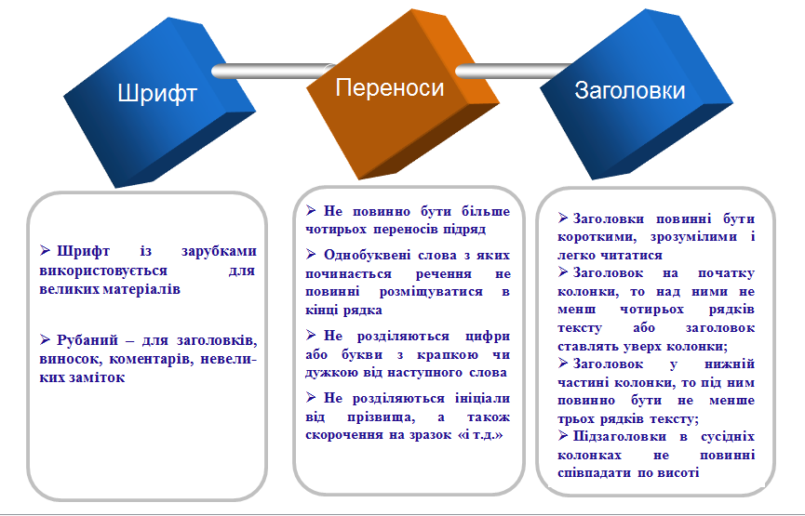**Підготовка тексту**

**Шрифт**

Шрифт із зарубками використовують для великих матеріалів, а рубаний — для виносок, коментарів, невеликих заміток.

При виборі шрифтів необхідно враховувати їх сполучуваність, тобто шрифти повинні добре «виглядати» разом. — шрифти доречно вибирати для реклами, причому ці шрифти повинні значно відрізнятися від основного і заголовного шрифту.

Для набору тексту слід зупинитися на прямому нормальному зображенні. Курсив і напівжирне зображення застосовуються, як правило, тільки для виділення.

**Переноси**

Переноси призначені для уніфікації довжини рядків при вирівнюванні ліворуч. При виключці по ширині переноси запобігають утворенню **розріджених** рядків та «**коридорів**», тобто сусідства пробілів по вертикалі чи похилій лінії у суміжних рядках, що утруднює читання, справляє хибне враження розбивки тексту на колонки. Чим більше слів у рядку, тим більше між ними проміжків і менша потреба в переносах.

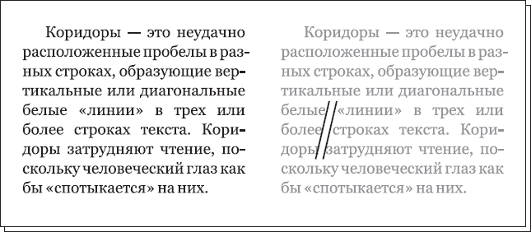

**Заголовки**

Заголовки виконують чотири функції: дають коротку інформацію, розподіляють матеріали за ступенем важливості, прикрашають сторінку і привертають увагу

Ефектним є зсунення заголовка вліво щодо вертикалі вирівнювання тексту. Це дозволяє швидко проглянути заголовки по вертикалі

Заголовки повинні бути короткими, зрозумілими і легко читатися

- якщо заголовок на початку колонки, то над ним повинно бути не менш чотирьох рядків тексту або заголовок ставлять уверх колонки;

- якщо заголовок у нижній частині колонки, то під ним повинно бути не менше трьох рядків тексту;

-підзаголовки в сусідніх колонках не повинні співпадати по висоті

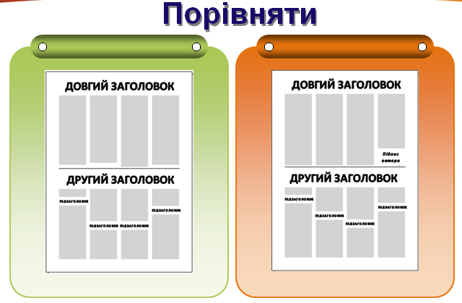

**Ілюстрації**

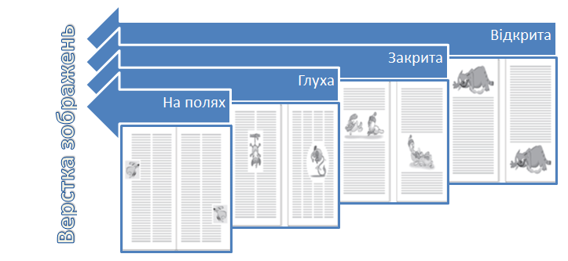

* відкрита верстка (зображення розташовуються вгорі або внизу кожної полоси);

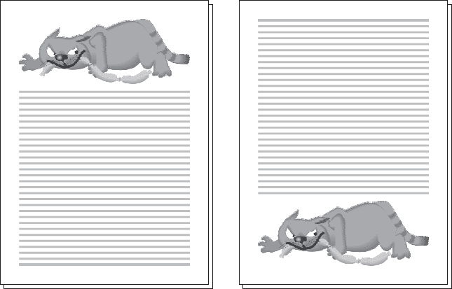 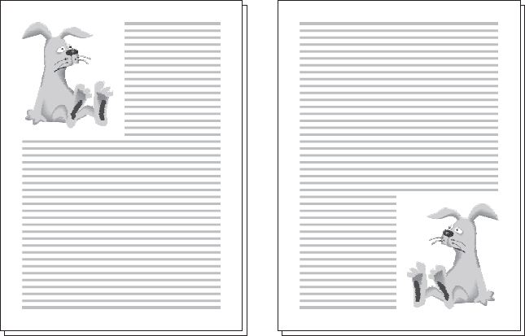

* закрита верстка (зображення розташовуються у середині тексту і стикаються з текстом двома або трьома сторонами);

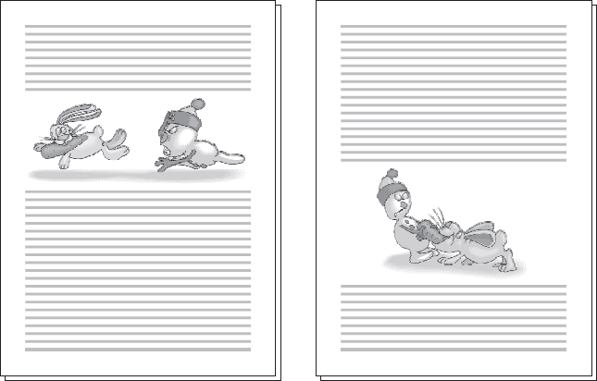

* глуха верстка (зображення в багатоколонному макеті розташовуються у середині тексту і стикаються з ним всіма чотирма сторонами);

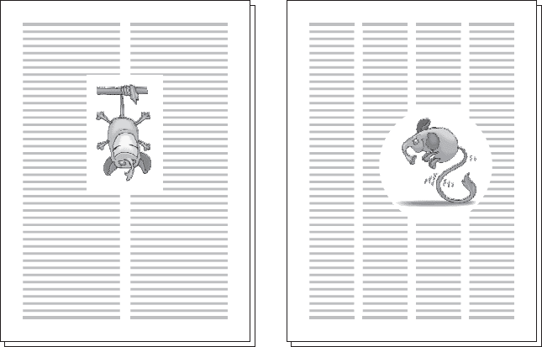

* верстка зображень на полях (невеликі зображення розташовуються на полях).

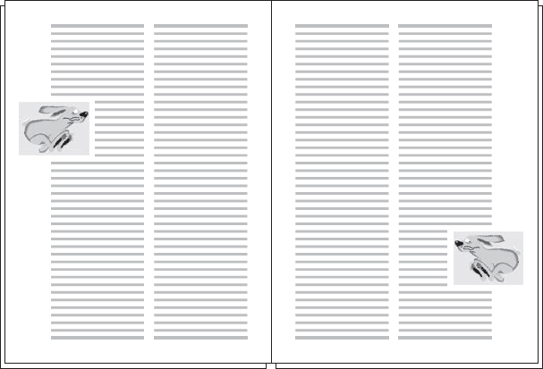

*Існують правила, які бажано дотримувати при роботі з текстом і ілюстраціями:*

* 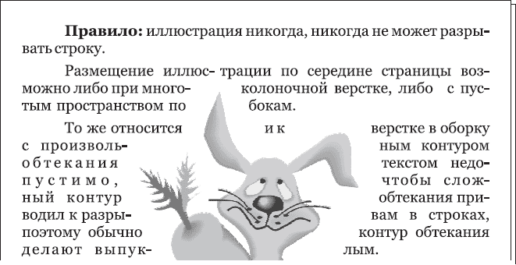навколо кожної ілюстрації має бути достатньо вільного простору;
* ілюстрація ніколи не може розривати рядок;
* якщо текст розташовується в декількох колонках, ілюстрація повинна займати ціле число колонок;

не рекомендується застосовувати в одній публікації відкриту і закриту верстку, тобто повинна бути дотримана єдність оформлення;

· якщо на зображення є посилання, то воно повинне розміщуватися на одному розвороті з посиланням і, по можливості, після посилання;

· якщо висота ілюстрації приблизно рівна висоті полоси, рекомендується розташовувати її на окремій смузі. В цьому випадку існує правило на кількість рядків перед і після зображення: мінімальна кількість рядків при відкритій верстці рівна трем або чотирьом, при закритій верстці - двом або

**Порівняйте**

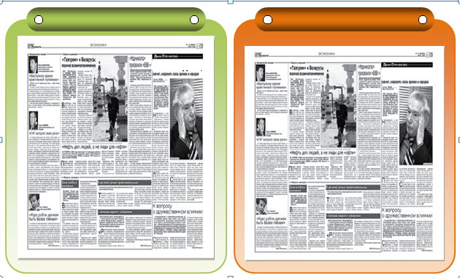

Підсумок уроку

1. Яке призначення модульної сітки?
   1. Для задання

**Правила верстки багатоколонкової публікації**

**ВЕРСТКА** – це виробничий процес монтажу всіх елементів видання у шпальту.

**Правила верстки вимагають, щоб**:

**1.** Шпальти містили однакову кількість рядків основного шрифту.

**2.** Шпальти були оформлені одноманітно (колонтитули, рубрики, основний шрифт).

**3.** Межі та рядки лицьової (не парної) шпальти збігалися з межами та рядками оборотної (парної) сторони (на просвіт рядок лягає на рядок без зсуву).

**4.** Всі елементи одного матеріалу (стовпчики, гранки, малюнки, заголовок) відокремлювалися один від одного пробілами одного розміру (0,3 - 0,5 см), а різних - пробілом у 1,5 - 2 рази більшим. Це допомагає наглядно відокремити матеріали один від одного. Розмір пробілів єдиний для всієї газети.

**5.** Не було “мармеладок” - тобто коли один під іншим розташовані два матеріали, розбиті на однакову кількість стовпчиків, однакових по ширині.

**6.** Стовпчики не повинні:

- починатися висячим рядком. ВИСЯЧИЙ (кінцевий) РЯДОК - останній рядок абзацу, зазвичай більш короткий, ніж інші - із пробілом наприкінці. Пробіл повинен бути не менший, ніж на кегль шрифту. В іншому випадку рядок доповнюється до повного. АЛЕ якщо текст набирається без абзацних відступів, повні кінцеві рядки виключені.

- закінчуватися початковим рядком;

- якщо матеріал розташований на двох і більше шпальта, то останній стовпчик на шпальті не повинен закінчуватися переносом;

- стовпчики не повинні містити КОРИДОРУ - співпадаючих по вертикалі міжслівних пробілів у декількох рядках поспіль.

**7.** Якщо матеріал дуже великий, його як правило розбивають на глави, кожній з яких передує заголовок. У цьому випадку кількість текстових рядків у колонці над заголовком (якщо текст передує йому) повинна бути не менше 4-х рядків, а під ним - не менше 3-х.

**8.** Малюнки та фотографії заверстуються таким чином, щоб по-перше, вони не випереджали посилання на них (якщо матеріал великий, а ілюстрацій декілька, або якщо це фоторепортаж), по-друге, наглядно не зливалися із заголовком (якщо тільки вони не входять у заголовний комплекс), по-третє - не відокремлювали від абзацу початковий або висячий рядок.

**9.** Малюнки та фотографії повинні “дивитися” усередину шпальти . 